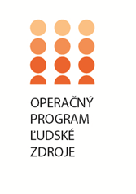

Bezplatná dlhová poradňa
Otváracie hodiny
Pondelok 8:00-12:00 13:00-15:00
Utorok 8:00-12:00 13:00-15:00
Streda 8:00-12:00 13:00-17:00
Štvrtok 8:00-12:00 13:00-14:00
Piatok 8:00-12:00

www.pomahamedlznikom.sk
www.employment.gov.sk / www.esf.gov.sk / www.ludskezdroje.gov.sk / www.upsvr.gov.sk

